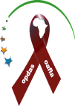



Rapport d’activités 2009
du Projet
"Prévention du VIH/SIDA chez les femmes et les filles
dans les zones urbaines et rurales
en République du Congo"

Janvier 2010
I - Contexte et justification

Au cours de l’année 2007, le PNUD a mobilisé pour le compte du Gouvernement congolais des fonds auprès de la Coopération Sud-Coréenne pour mettre en œuvre le projet Prévention du SIDA chez les femmes et les filles dans les zones urbaines et rurales en vue d’apporter un appui à la mise en œuvre du Cadre stratégique national de lutte contre le SIDA 2003 - 2007.

En effet, l’enquête de séroprévalence conduite en 2003 par le Conseil National de Lutte contre le VIH/SIDA (CNLS), avec l’appui financier de la Banque mondiale, a estimé le taux de prévalence au niveau national à 4,2% chez les personnes âgées de 15 à 49 ans. Elle a mis en relief une tendance à la féminisation de la pandémie avec un taux de prévalence de 4,7% chez les femmes contre 3,8% chez les hommes. La pauvreté, les fausses croyances, les valeurs culturelles anachroniques et les violences sexuelles sont les facteurs les plus déterminants de la vulnérabilité au VIH de la femme et de la fille.

En dépit des efforts accomplis par le Gouvernement, les organisations de la société civile particulièrement par les associations féminines, le risque d’infection au VIH des femmes et des filles reste élevé dans les zones urbaines et rurales.

Une telle situation justifie l’opportunité du projet ainsi que la pertinence de ses objectifs et de sa stratégie.

II - Rappel des objectifs, de la stratégie et des résultats attendus

II.1 - Objectifs

Le projet a pour objectif général de contribuer à la réduction de l’impact psychosocial et économique du VIH/SIDA sur les femmes et des filles.

Plus spécifiquement, le projet se propose de contribuer à :
- La réduction du risque d’infection au VIH des femmes et des filles ;
- La lutte contre la stigmatisation et la discrimination à l’égard des femmes et des filles infectées et affectées par le VIH/SIDA ;
- La promotion du leadership des femmes et des filles dans la lutte contre le VIH/SIDA ;
- La promotion de l’accès des femmes et des filles aux services de prise en charge économique et juridique.

II.2 - Stratégie

Les activités du projet sont alignées au cadre stratégique national de lutte contre le VIH/SIDA en vue d’aider le pays à atteindre l’Objectif du Millénaire pour le Développement (OMD) relatif au VIH/SIDA. La mise en œuvre des activités se base sur le développement des partenariats stratégiques avec les organisations non gouvernementales (ONGs) particulièrement les ONGs, les associations féminines et les agences du système des Nations Unies. La réalisation des activités est confiée aux ONGs qui sont sélectionnées sur une base compétitive par le PNUD et l’OPDAS en collaboration avec d’autres agences du système des Nations Unies. Les capacités institutionnelles et opérationnelles de ces ONGs sont évaluées et renforcées à travers des services de formation et de conseil qui sont fournis par le PNUD.

II.3 - Résultats attendus

Le projet se propose d’atteindre les résultats suivants :
- 50 femmes et filles formées en qualité de pair-éducateur
- 1250 séances de formation des pairs organisées
- 12.500 femmes et filles formées dans quatre départements du pays
- 4 centres de la femme et de la jeune fille fonctionnels
- 240 séances de communication sociale organisées dans le cadre des campagnes d’information sur le VIH/SIDA
- 20.000 dépliants distribués
- 2000 guides sur les Droits des personnes infectées et affectées produits et vulgarisés
- 200 femmes et filles ont accès aux services de prise en charge juridique
- 800 femmes ont accès à la prise en charge économique
- 1000 femmes et filles formées sur le VIH/SIDA et Droits humains

III - Activités réalisées et produits livrés

En Aout 2008 le projet a reçu la première tranche de financement ce qui a permis la mise en place du Comité de pilotage et l’organisation de sa première session le 1er septembre de la même année. Un plan de travail de trois mois couvrant la période de Septembre à Décembre 2008 a été approuvé par ledit comité. C’est ainsi que plusieurs activités ont été réalisées notamment :

L’organisation de la mission d’évaluation tripartite OPDAS/PNUD/Ministère de la Promotion de la Femme à travers les départements (Cuvette Ouest, Plateaux et Lékoumou). Cette mission avait pour objectifs ; d’établir une cartographie des potentialités réelles de chaque département dans la perspective d’atteindre les objectifs du projet, de présenter le projet aux autorités locales (Préfet, conseil départemental, Directeur départementaux) et aux partenaires de mise en œuvre ONGs, OBC, pour leur appropriation. C’est ainsi que trois bâtiments sont mis à la disposition du projet dans ces départements pour abriter les Centres de la femme et de la fille.

Les processus de recrutement de l’équipe de gestion du projet et d’acquisition des matériels informatiques et de moyens roulants du projet ont été initiés.

A la suite de la deuxième session du Comité de Pilotage, tenue en janvier 2009, un planning approuvé à l’occasion de ladite session prévoyait, la poursuite des activités initiées en 2008 et celles à réaliser au cours de l’année 2009.

C’est ainsi que, les activités entre autres le renforcement des capacités opérationnelles de l’unité de gestion du projet avec le recrutement du Coordonateur et de quatre Volontaires des Nations Unies (VNU) pour superviser les activités dans les quatre Départements concernés, ont été menées.
Ces VNU ont suivi une formation de renforcement des capacités sur le VIH/SIDA, l’éthique et les procédures de gestion des projets du PNUD et sont opérationnels depuis le mois de Novembre 2009 dans leur Département d’affectation respective.

L’acquisition de la logistique du projet depuis la date du 6 Aout 2009, en matériels informatiques (ordinateurs, kits de projections audiovisuels, kits de sonorisation) et en moyens roulants (véhicule 4x4, motos de campagne) a de façon significative impulsé le projet dans son exécution.

La mission d’évaluation de la réhabilitation réalisée en septembre 2009, avec le concours d’un ingénieur conseil recruté par le bureau PNUD, à travers les quatre départements a permis d’avoir une estimation des coûts et des plans architecturaux de réhabilitation des Centres. Ces détails sont disponibles dans le projet de réhabilitation fournit par l’ingénieur conseil au terme de cette mission.

Le démarrage des activités génératrices de revenus chez les femmes dans le Département des Plateaux a permis de mettre en phase le projet avec d’autres interventions des programmes de développement amorcés par le Système des Nations Unies et d’autres partenaires de développement. C’est ainsi que 144 femmes sous l’encadrement technique d’un ingénieur conseil de l’Institut AGRICONGO, repartis dans deux groupements agricoles des villages Obaba (94 femmes) et Etoro (50 femmes) ont réalisé 15 hectares de maïs, 5 hectares de nièbè et 4 hectares de soja.

L’avant projet de loi portant sur « la lutte contre le VIH /SIDA et la protection des droits des personnes vivant avec le VIH/SIDA » a été validé et présenté au niveau de la chambre haute du parlement. Cette loi met en place le cadre légal spécifique régissant la lutte contre le VIH et le SIDA en général, protégeant en particulier les droits des personnes vivants avec le VIH et conciliant les droits des individus avec le bien être général, la sécurité de la collectivité et la responsabilité collective notamment celle de l’homme au cœur du succès de la politique de la prévention de l’infection à VIH.

Le tableau ci-dessous fait le point sur les activités prévues en 2009, qui ont été pour la majorité réalisées ou en cours de réalisation et les produits livrés y correspondant. (Tabl.1)

Tableau I : Exécution physique des activités et livraison des produits escomptés en 2009

N°  d’ordre | Produits escomptés | Produits livrés | Observations
1 | Rapport de la mission d’identification disponible | Entièrement livré | Cette mission a permis l’établissement d’une cartographie des potentialités pour la mise en œuvre du projet dans les quatre départements.
2 | Unité de gestion du projet fonctionnelle | Partiellement livré | Le Coordonnateur du projet et les quatre VNU ont été recrutés et ont pris leur fonction le 1er octobre 2009, reste l'Assistant au Projet à recruter.
3 | Formation du personnel de l’Unité de gestion du projet | Entièrement livré | Les quatre VNU ont été formé aux procédures de gestion et de managements du PNUD.
4 | Matériels et équipements des Centres disponibles. | Entièrement livré | La cérémonie de remise de la logistique du projet a été effective et patronnée par la Présidente du C.P. en mois d’Aout 2009
5 | Rapport de la mission d’évaluation des réhabilitations  disponible | Entièrement livré | Le rapport a été élaboré ainsi que l’avant projet comprenant les plans et les devis relatifs à la réhabilitation des maisons mis à la disposition du projet.
6 | Centres réhabilités | Partiellement livré | L'avant projet de réhabilitation des centres est disponible, reste à mobiliser les fonds additionnels auprès du Gouvernement.
7 | Supports des formations disponibles | Entièrement livré | Les supports utilisés sont ceux du CNLS concernant la formation des pairs éducateurs.
8 | Planning des formations disponible | Partiellement livré | Ce planning est disponible mais reste à l'intégré dans les PTA des UDLS
9 | Pairs éducateurs formés | Non livré
10 | Centres fonctionnels | Non livré | Les Centres ne seront fonctionnels qu’après la réhabilitation et l'équipement
11 | Support d’information disponible | Entièrement livré | Les supports sont disponibles à l'OPDAS et au CNLS, il ne reste que leur duplication en quantité suffisante pour la couverture des quatre Centres
12 | Matériel de projection mobile  Disponible | Entièrement livré | Ce matériel a été acquis et sera mis à la disposition des Centres à la fin de la réhabilitation
13 | Les AGR des femmes effectives | Entièrement livré | Les AGR ont démarré dans le Département des plateaux avec 144 femmes regroupé dans deux groupements agricoles à Etoro(50) et Obaba(94).
14 | L’appui juridique effectif | Partiellement livré | Le projet de loi portant sur la lutte contre le VIH et le SIDA, et la protection des droits des personnes vivant avec le VIH a été validé.

Score affecté en fonction de la livraison des produits
- Entièrement livré - 10
- Partiellement livré - 5
- Non livré - 0

IV - Exécution financière
Le taux d’exécution financière du projet est de 84,08%. Le tableau II présente les prévisions, les dépenses et les taux d’exécution financière relatifs à chaque activité.

Tableau II : Exécution financière du projet

Désignation de l’activité | Prévisions budgétaires (USD) | Dépenses totales  (USD) | Disponible  (USD) | Taux d’exécution financière
Activity1 :  Formation des pairs éducateurs | 0.00 | 0.00 | 0.00 | 0.0
Activity2 :  Aménagement centre | 64,247.00 | 37,233.25 | 27,013.75 | 57,95
Activity3 :  Compagne d’information | 36,666.00 | 33,628.00 | 3,038.00 | 91,71
Activity4 :  Prise en charge économique et juridique | 72,653.55 | 71,497.90 | 1,155.65 | 98,40
Activity5 :  Gestion du projet | 84,446.45 | 74,542.45 | 9,904.00 | 88,27
Total | 258,130 | 216,901.6 | 41,228.4 | 84,08

- Les informations relatives à l’exécution financière ont été tirées du Combined Delivery Report (CDR) et du Project Budget Balance (PBB) 2009 :

- Les fonds disponibles au début de l’année 2009 est de 258,013 USD
- Les dépenses annuelles du projet s’élèvent à 216,901.6 USD.
- Le PBB indique la balance disponible de 41,228.4 USD.
- Le taux d’exécution financière du projet est de 84,08%.

V - Problèmes majeurs rencontrés

Au cours de l’année 2009, les problèmes majeurs auxquels le projet a été confronté ont été pour l’essentiel liés à la période morte relative à la période péri-électorale. Cette période d’effervescence politique qui a duré près de 3 mois de la campagne électorale à la publication des résultats du scrutin, rendant ainsi impossible les missions à l’intérieur du pays, va occasionner un retard considérable dans la mise en œuvre de certaines activités conformément au planning adopté.
Ainsi, certains produits escomptés être livrés entièrement, se trouve en cours de processus de livraison et d’autres contraints d’être reconduits dans le prochain planning d’activités 2010.

La mise à disposition de la maison qui devra abriter le Centre des femmes dans le Département du Pool n’as pas été effective jusqu’à ce jour malgré les promesses faites par les autorités de ce Département.

VI - Leçons apprises

L’année 2009, a permis au projet de retenir les principales leçons suivantes :

- L’appropriation du projet par les autorités locales et les autres partenaires de réalisation des activités du projet;
- L’existence d’énormes opportunités pour le développement des synergies stratégiques avec d’autres partenaires intervenant dans certains domaines d’activités couverts par le projet à travers les quatre Départements ;
- Les potentialités énormes des femmes et des filles à pouvoir développer les activités génératrices de revenus.

VII – Recommandations

Au regard de la faveur de l’analyse de la mise en œuvre du projet durant l’année 2009, la formulation des recommandations suivantes s’impose :

- La mobilisation des fonds additionnels au projet auprès du Gouvernement doit constituer une priorité absolue afin de garantir la poursuite du projet ;
- Une solution définitive doit être prise par le Comité de Pilotage sur la situation du Centre des femmes dans le Département du Pool ;
- Une évaluation des capacités doit être effectuée pour les associations impliquées dans la mise en œuvre des activités du projet.

VIII - Prochaines étapes

Au cours de l’année 2010, le projet se focalisera sur les principales étapes suivantes :

- La mobilisation des fonds auprès du Gouvernement
- La réhabilitation des bâtiments devant abriter les centres de la femme et de la fille
- L’appui juridique
- L’organisation des activités d’éducation par les pairs sur le VIH/SIDA et les AGR chez les femmes et les filles dans les trois autres départements (Cuvette Ouest, Pool et Lekoumou).
- Le renforcement de l’unité de gestion du projet et le développement des capacités de ses membres ;

IX - Conclusion

En dépit des difficultés rencontrées dans l’exercice 2009 du projet, les activités prévues pour cette période ont connu un taux de réalisation satisfaisante de 71,42%.

Ces résultats ont été obtenus grâce à une implication efficiente des partenaires ayant contribué à la réalisation de ces activités. Ainsi nous remercions toutes ces institutions à savoir :

- le CEDAP du Bureau PNUD au Congo
- les Préfets et Sous-préfets des Départements,
- les représentants des Conseils départementaux,
- le Point focal VIH et des représentants départementaux du Ministère de la Promotion de la Femme et de l’intégration de la Femme au Développement,
- les Unités Départementales de Lutte contre le Sida (UDLS),
- les ONG/OBC et notamment la Fondation Congo Assistance(FCA),
- les représentants des confessions religieuses

Céremonie officielle de remise de matériels et équipements du projet

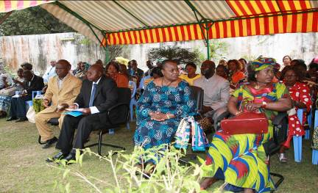

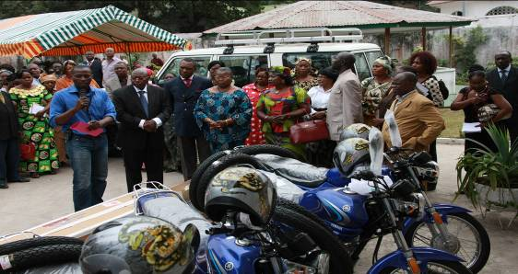

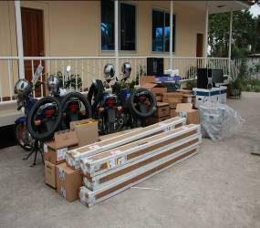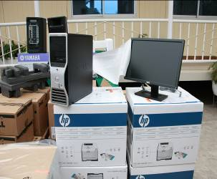

Département de la Cuvette Ouest

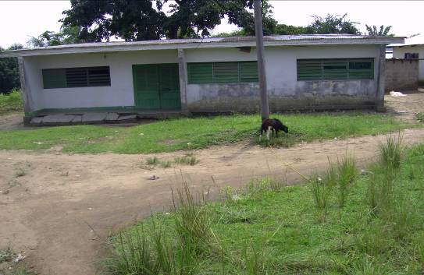
Façade arrière de la maison à réhabiliter pour abriter le Centre de la femme

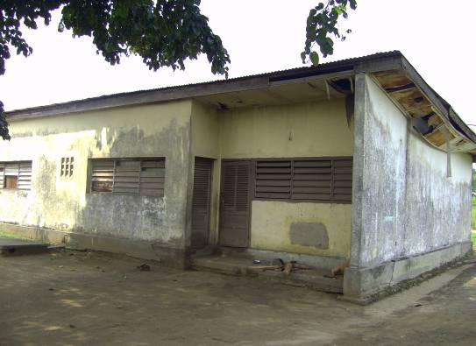
Façade de devanture de la maison à réhabilité pour le Centre

Département des Plateaux

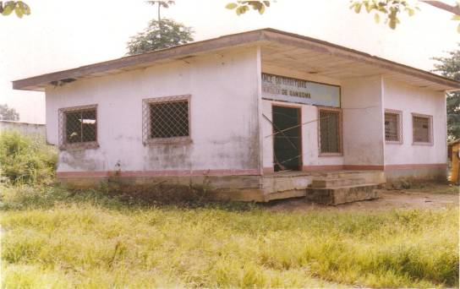
Façade de devanture de la maison à réhabilité pour le Centre

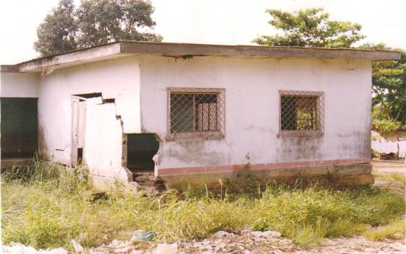
Façade de devanture de la maison à réhabilité pour le Centre

Département de la Lekoumou

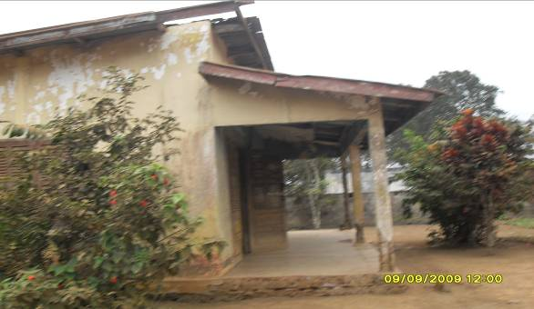
Ancienne maison plus petite et nécessitant plus des travaux de réhabilitation

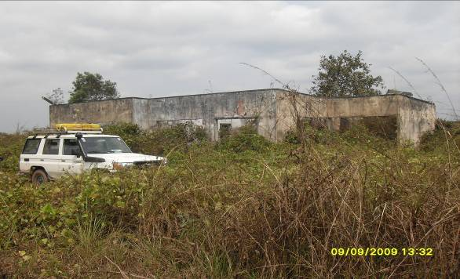
Nouvelle maison mise à la disposition du projet pour être réhabilité afin d’abriter
le Centre de la femme et de la fille à Sibiti

